助研津贴系统线上申报操作指南
智慧研工：http://yjsxg.lzu.edu.cn/lzuygb/login.html
一、研究生奖助管理办公室管理人员登录系统做一下几个基础工作。
1、设置专业分类，表名XXXX专业为A或者B
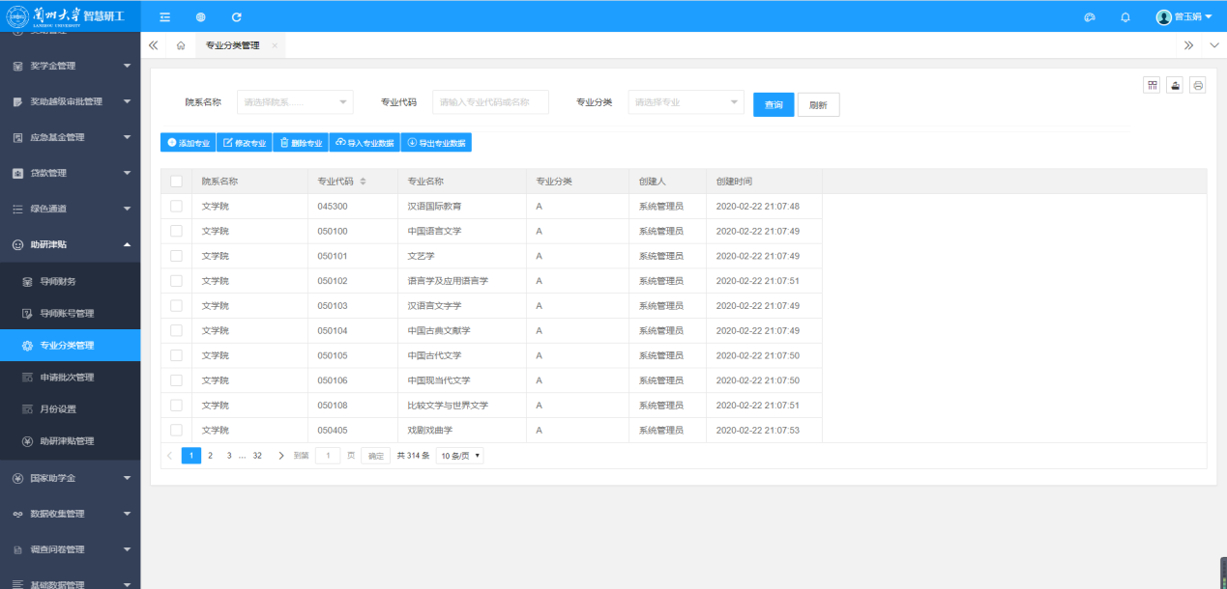
2、设置导师校园卡号和助研津贴账号的对应关系，只能添加教务系统中角色是导师的人员，其他人员不能添加。一个助研津贴账号对应一个人，一个校园卡号。
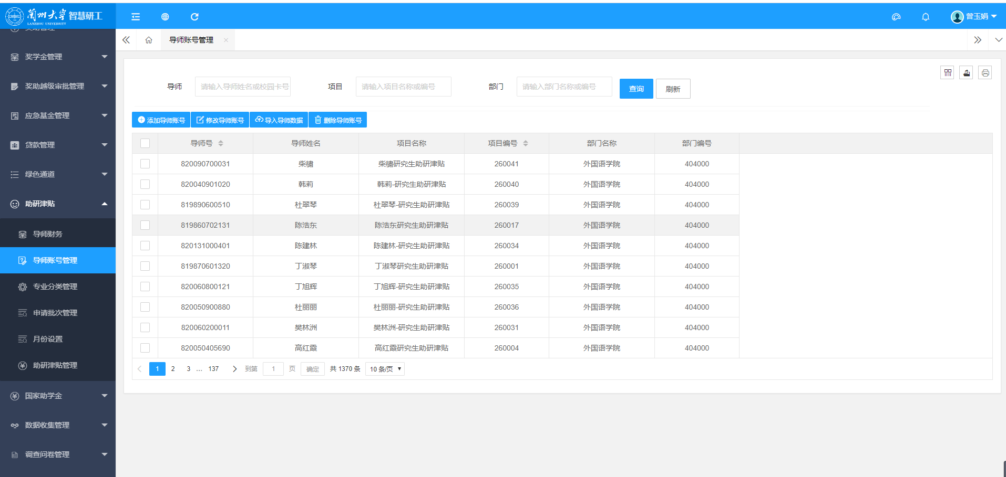
3、导入导师财务数据（来源财务处，每月导入一次）
注意：财务数据提供的人员信息的助研津贴账号如果在导师管理中的不存在，就会给出提示，在导师管理中新增导师即可解决。
4、设置申请批次
注意：当学生申请日期不在开始日期和结束日期范围之内，逾期学生将不能申请。
5.开启配套发放月份
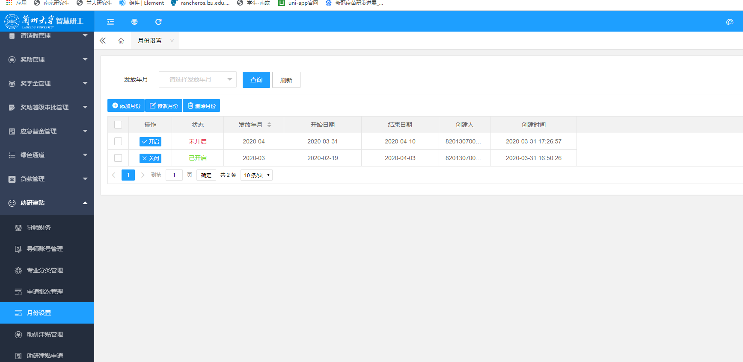
二、学生申请
1、学生登录系统，点击助研津贴菜单下的助研津贴申请，点击列表中的申请按钮，跳转至申请界面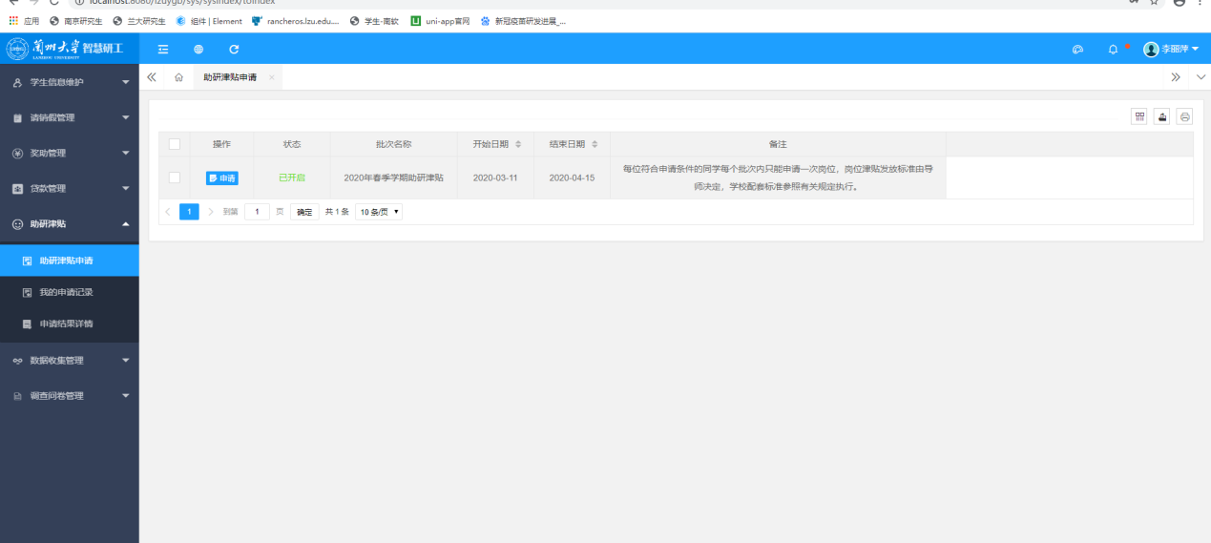
2、申请界面
点击查询以后列表出现对应的导师，点击导师姓名前面的岗位申请，可以查看当时的岗位发布信息
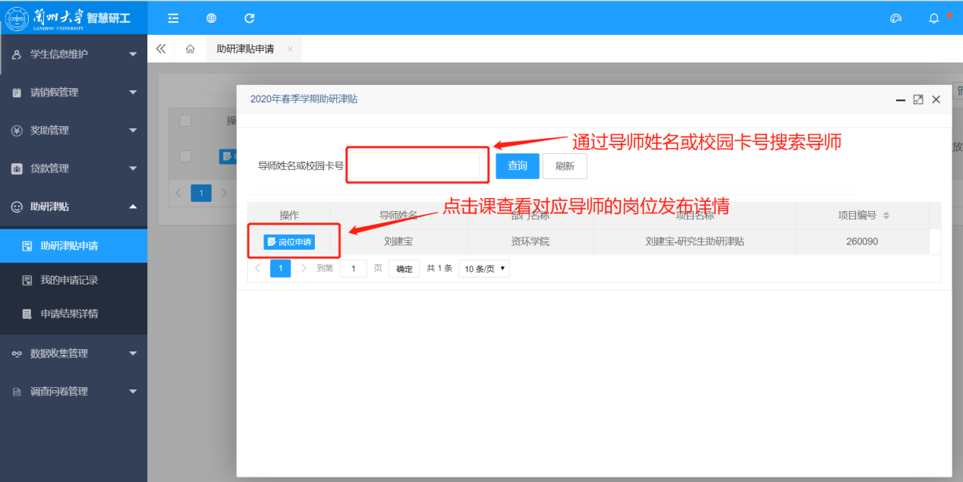
说明：存在跨学院情况，所以导师列表不做学院限制。
3、申请
点击确定按钮，进入助研计划填写界面。

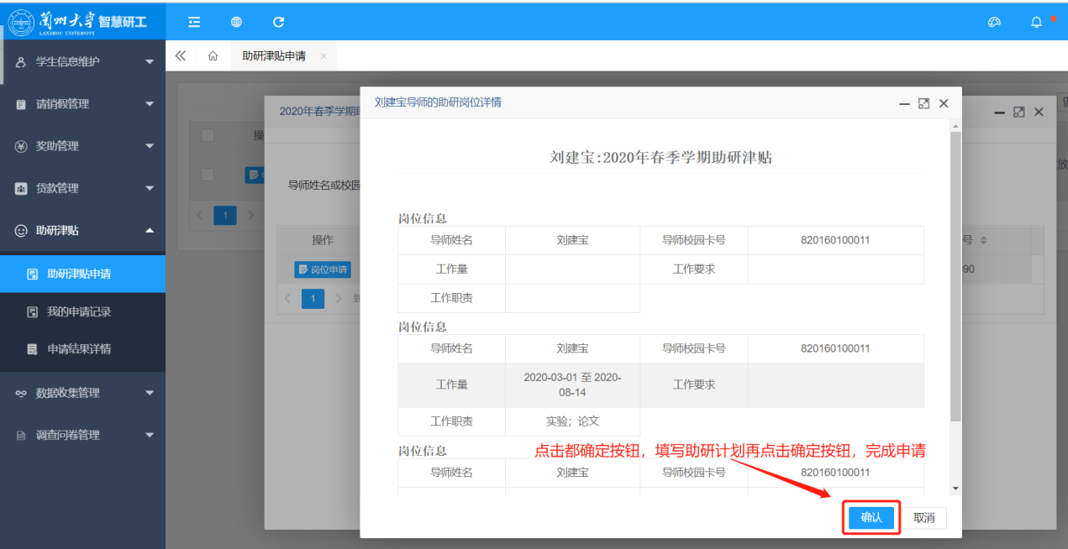
填写助研计划，点击确定按钮，完成助研津贴申请。
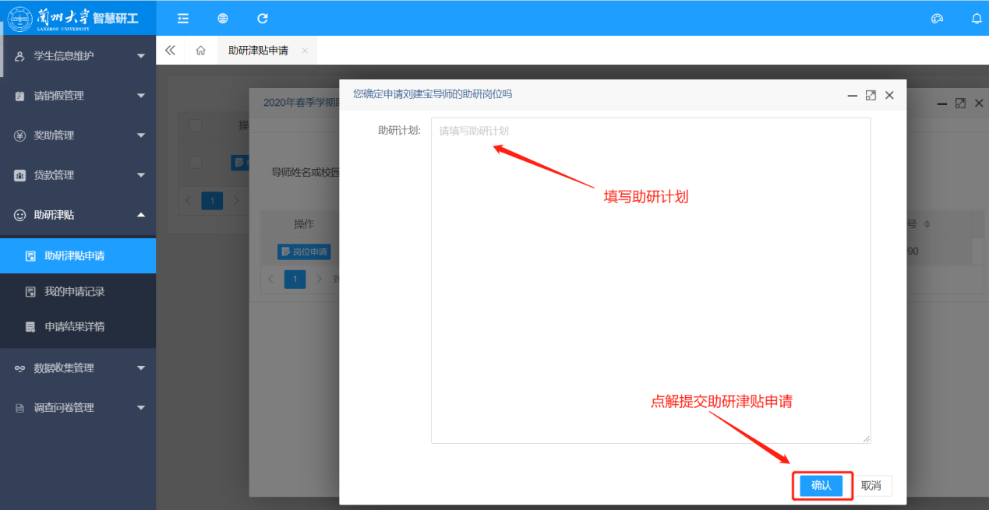
学生可以查看申请记录，也可以删除没有确认的申请数据

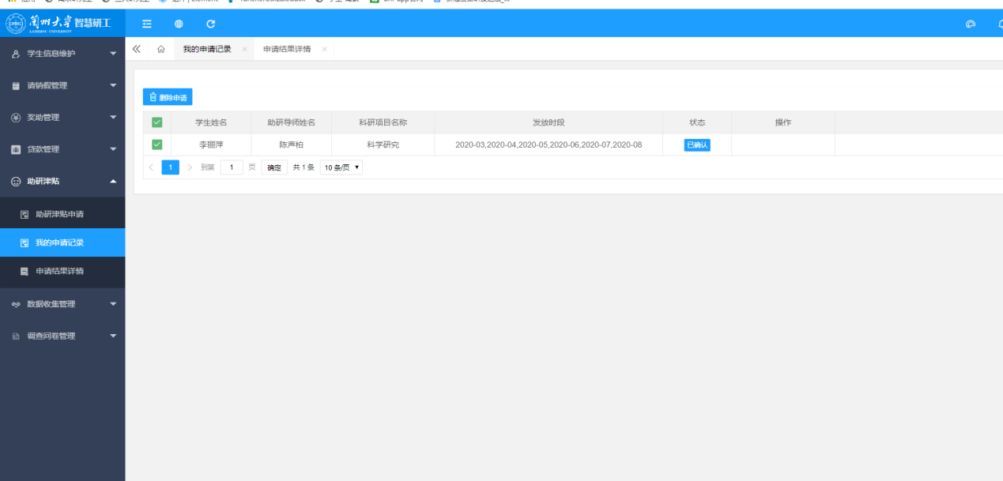
也可以查看导师审批的发放月份，发放金额，审批进度等
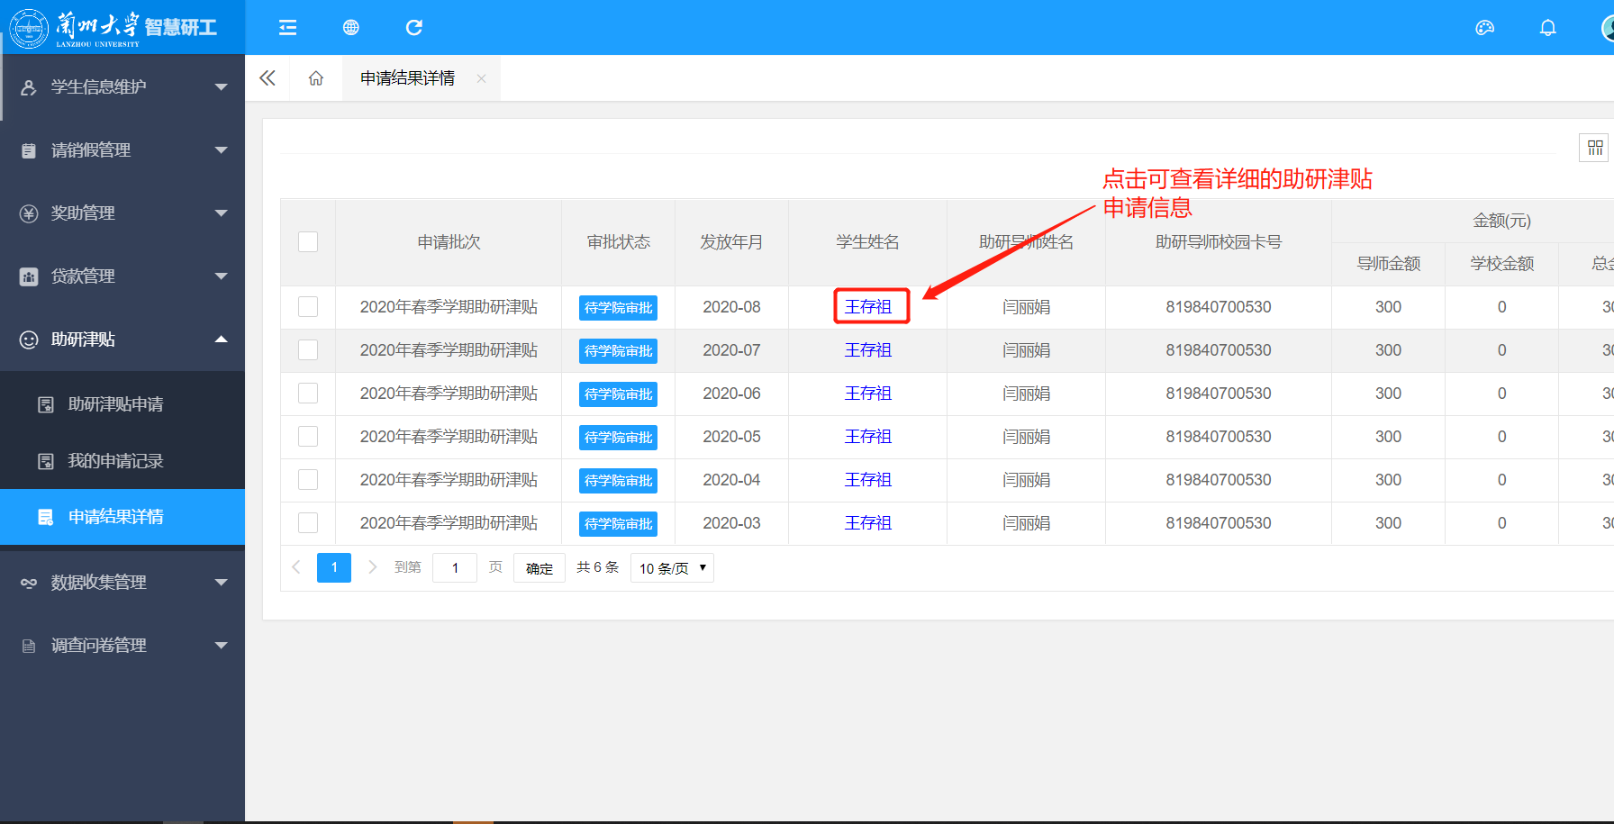
三、导师
1、导师登录系统，
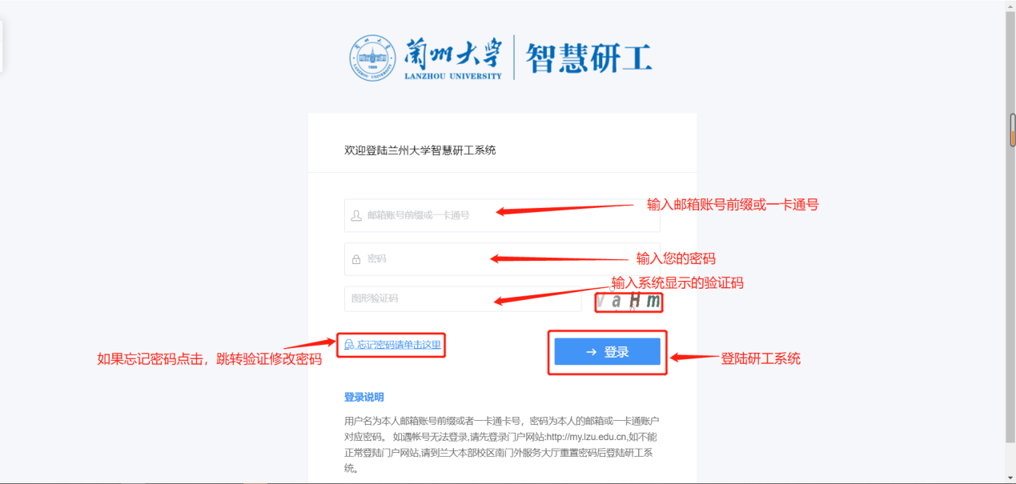
找回密码
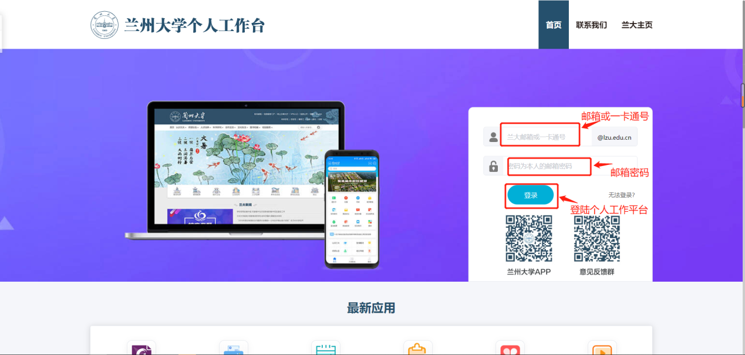
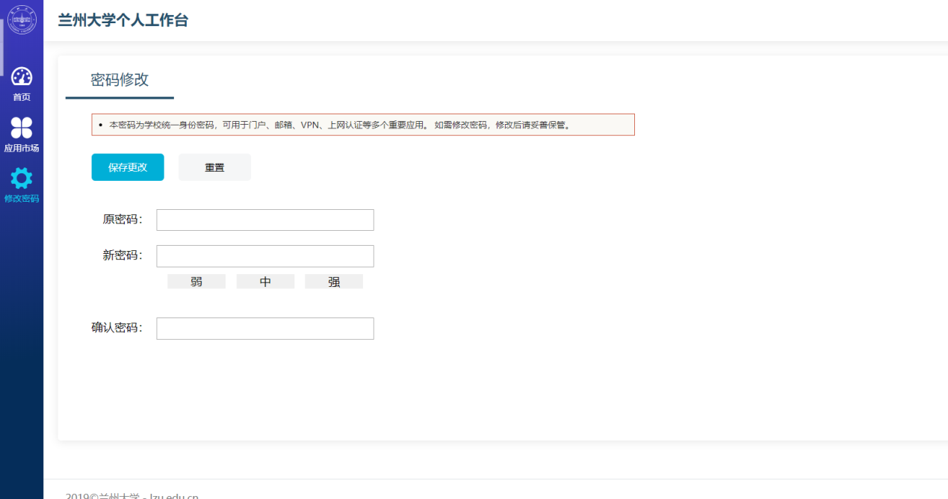
点击导师财务，需要选择发放年月进行查询，
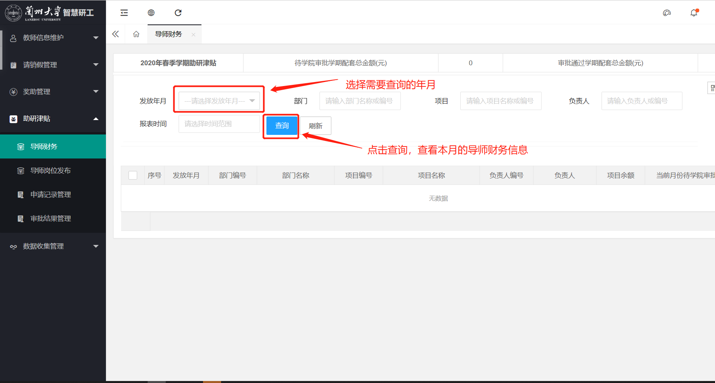
点击助研津贴菜单下的申请记录管理菜单，进行审批。
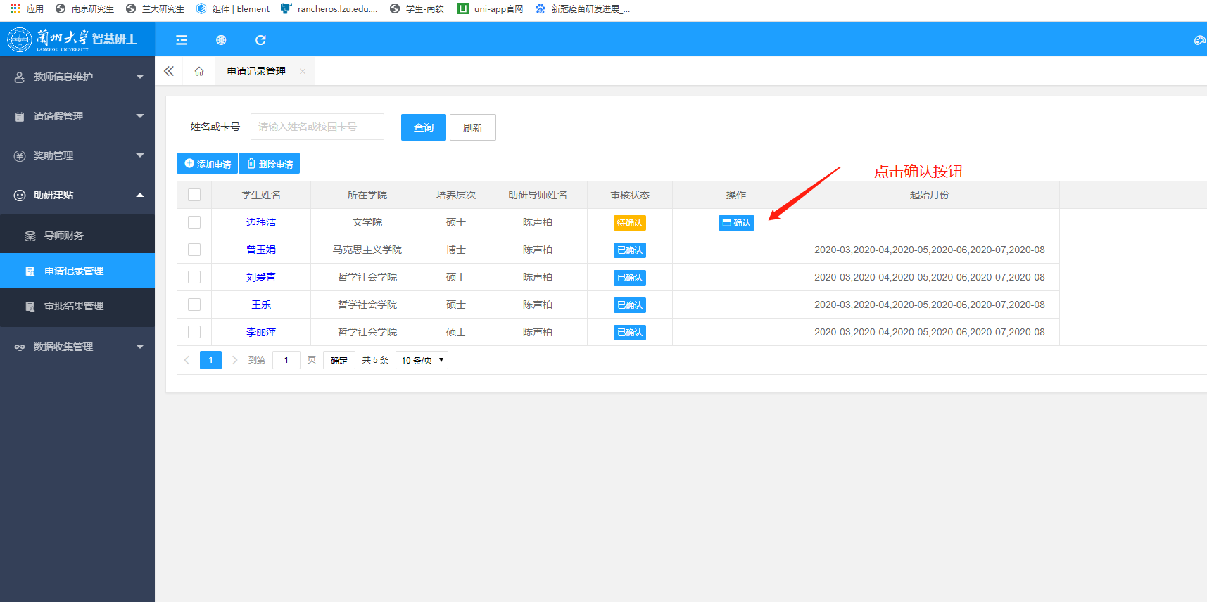
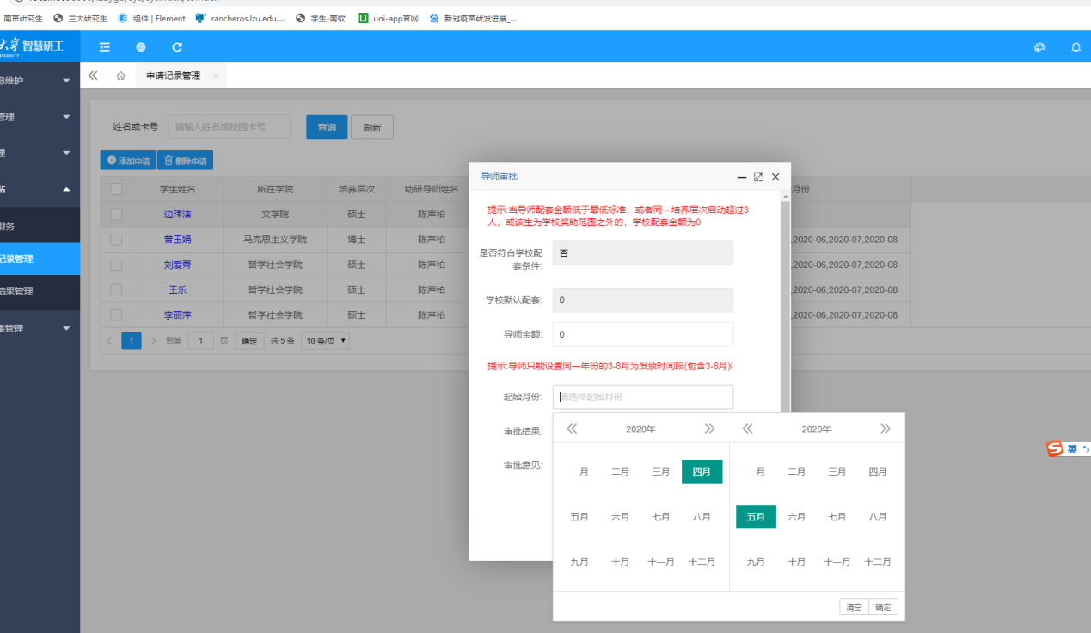
设置导师配套金额、起止月份、审批结果等信息点击保存。

说明：
- 为什么会出现学校配套金额为0的情况，因为本年级导师助研津贴岗位人数超过3人，学校不配套。
- 只能设置同一年的3-8月（包含3-8月），多个月份一次设置。
- 审批图中的起止月份为，导师配套发放月份和学校配套发放月份。
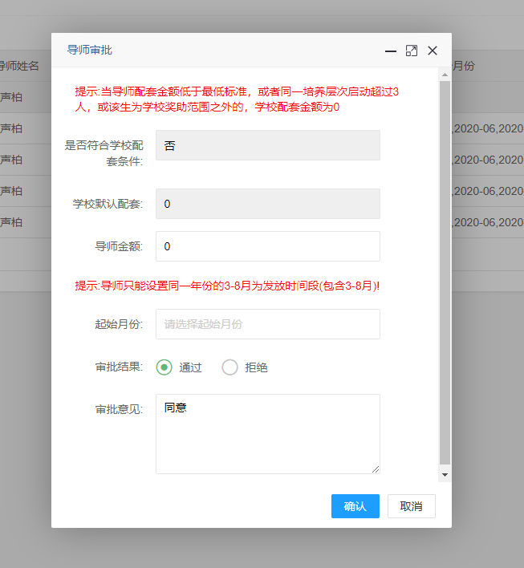
下图为导师审批的发放月份
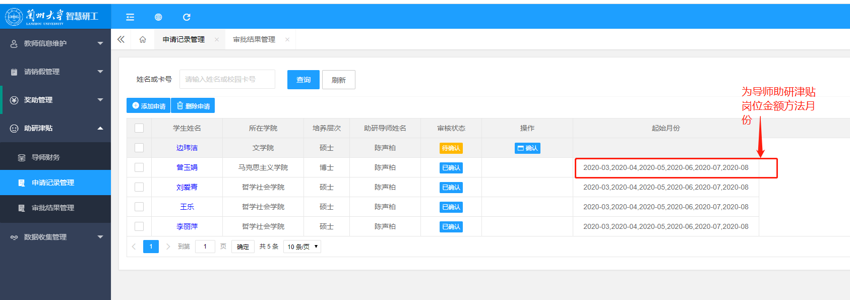
2、导师也可以帮助不在校或者不方便申请助研津贴的学生申请。
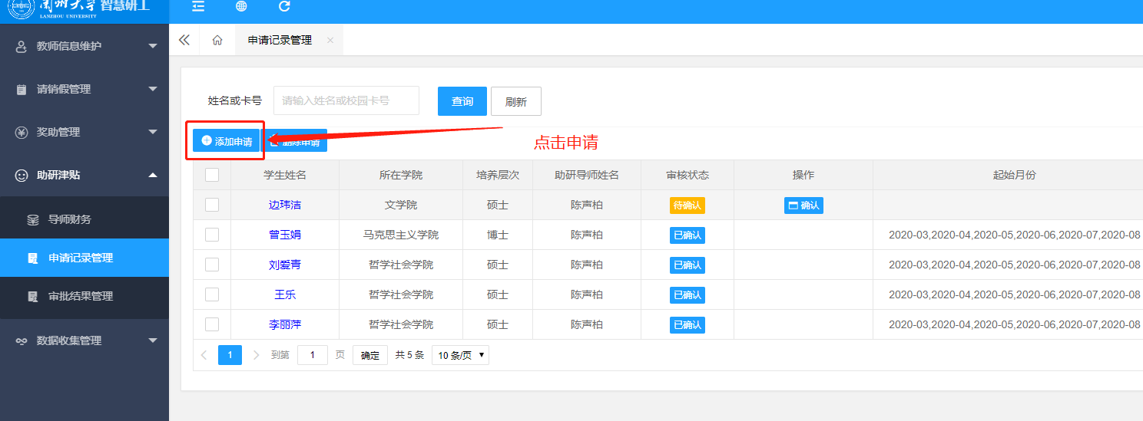

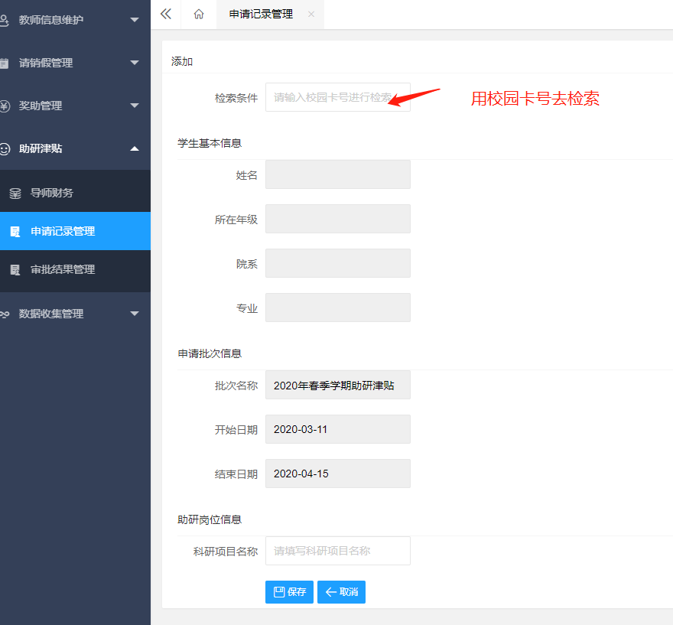
3、下图为审批月份列表
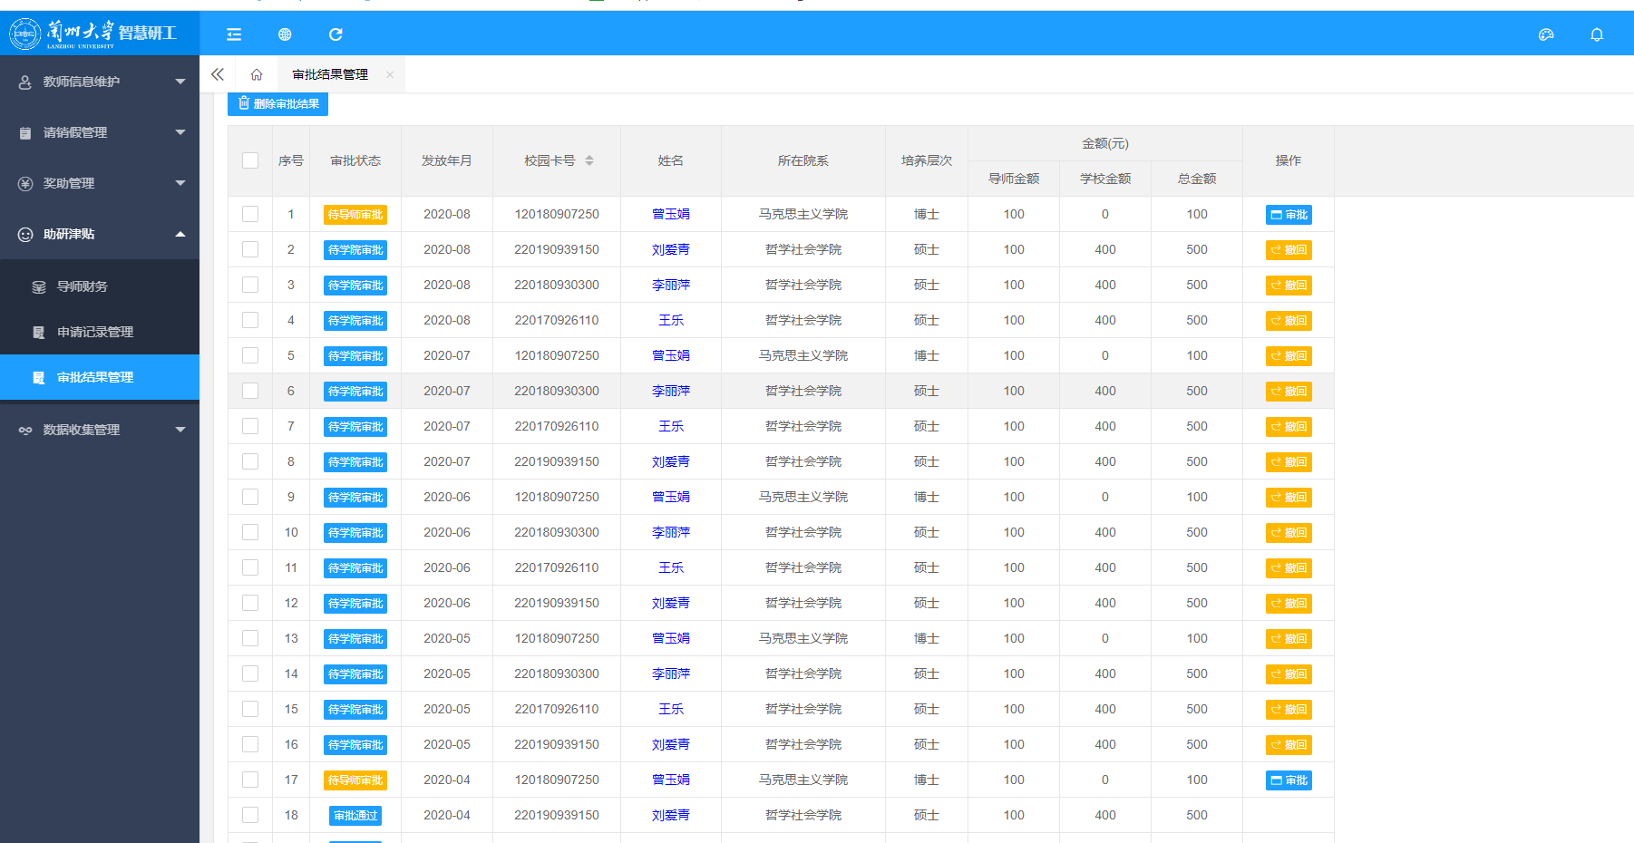
说明：1、导师可以在图中修改某一月，某同学的导师配套金额，个性化修改。
2、导师可以撤回待学院审批的学生名单。

研究生院奖助管理员开启发放月份。

五、学院管理员
点击学院审批管理，进行审批。
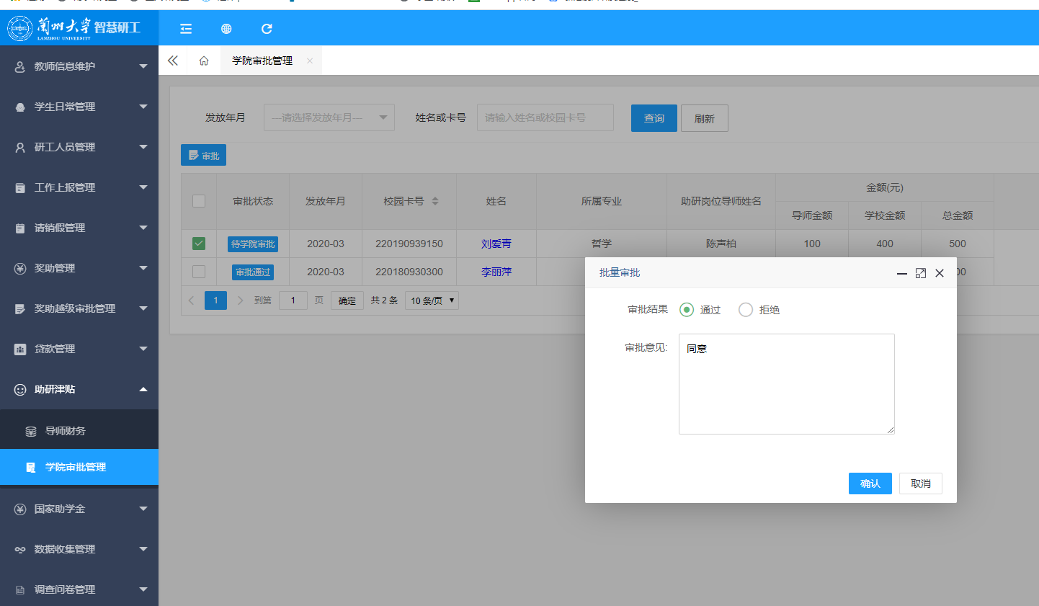
说明：
- 如果出现下图就是研究生院没有导师XXX导师的对应月份的导师财务数据、联系研究生院奖助中心导入财务数据，然后重新审批。
- 只能审批当月数据，请不能审批其他月份数据，（如果不能做到，系统可以做到只加载开启发放的月份数据，当时间你们就不用担心数据审批月份有误的问题）
- 如果出现审批错误，请联系研究生院奖助中心进行撤回。
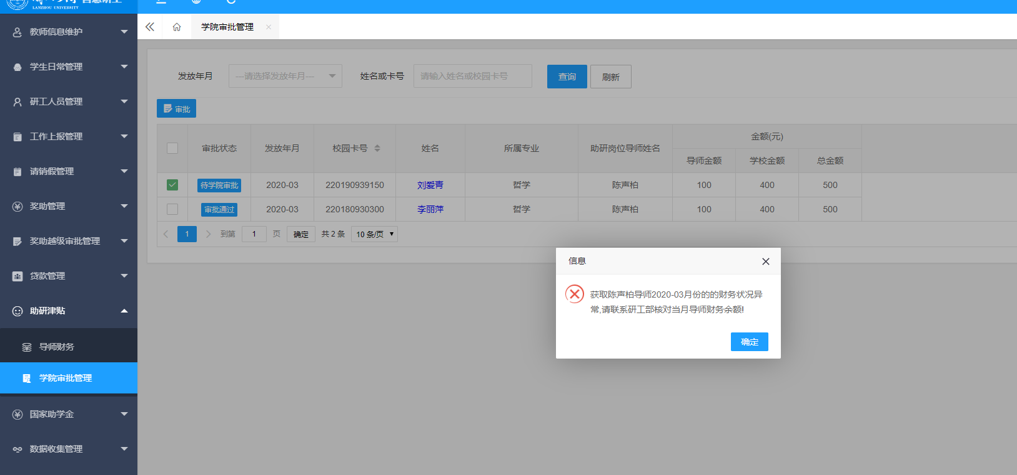
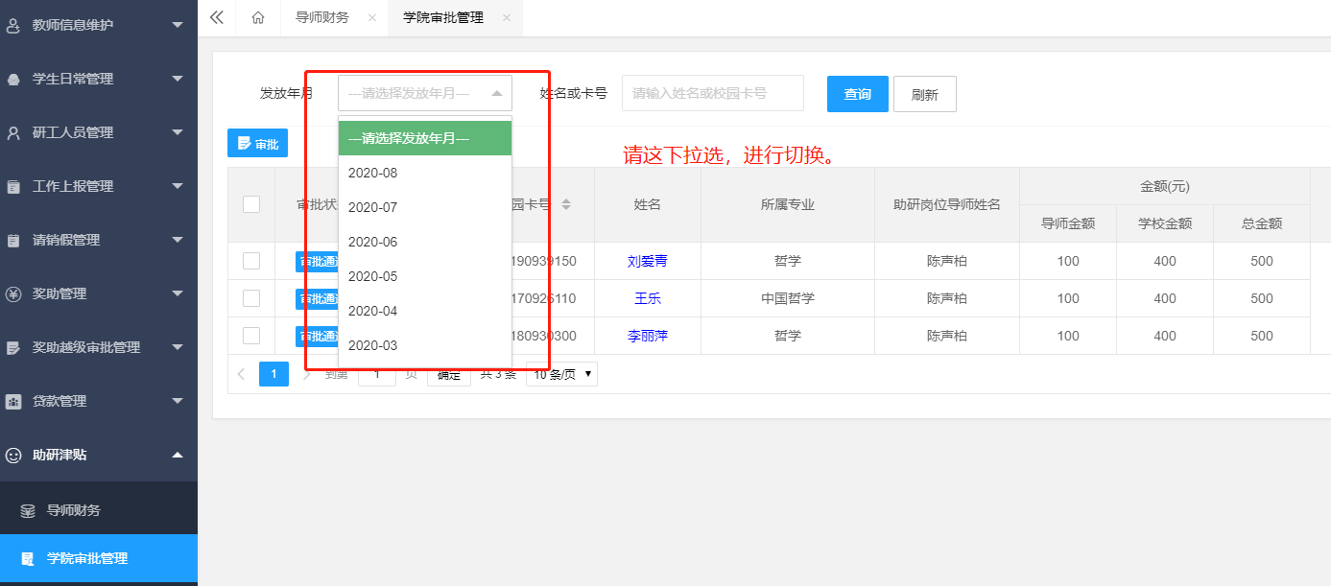

六、研究生院
研究生院选择月份，审核学院提交数据，导出报表并上报。
